96% người dùng đã tắt tính năng theo dõi trên iPhone
Dữ liệu từ Flurry cho thấy bức tranh tổng quan ảm đạm của ngành quảng cáo trực tuyến.
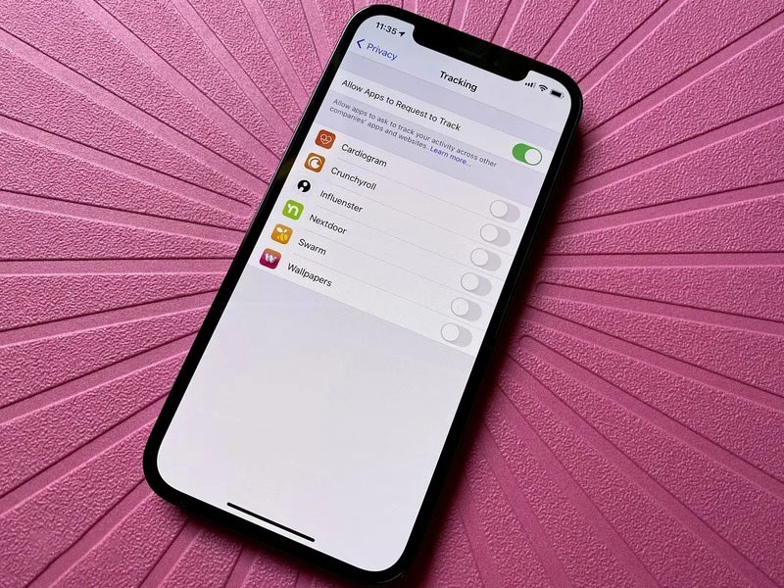
Khảo sát 2,5 triệu người dùng iPhone hàng ngày tại Mỹ của công ty phân tích Flurry cho thấy chỉ có 4% người dùng cho phép các ứng dụng theo dõi họ sau khi nâng cấp thiết bị lên iOS 14.5.
Tương tự, chỉ có 12% người dùng trong tổng cộng 5,3 triệu người dùng trên toàn cầu có hành vi tương tự.
Điều này cho thấy phần lớn người dùng iPhone không đồng ý cho phép các ứng dụng theo dõi họ.
Với việc phát hành iOS 14.5, Apple đã giới thiệu tính năng App Tracking Transparency bắt buộc các nhà phát triển phải hiển thị hộp thoại xin phép người dùng trước khi theo dõi họ thông qua các ứng dụng và dịch vụ. App Tracking Transparency của Apple được cho là sẽ tác động tiêu cực đến doanh thu của ngành quảng cáo trực tuyến. Trong tuyên bố của mình, Facebook nói sự thay đổi này sẽ gây khó khăn cho các doanh nghiệp nhỏ.
Trong hộp thoại theo dõi ứng dụng của mình, Facebook cho biết việc thu thập dữ liệu hoạt động của người dùng nhằm giúp hãng duy trì Facebook và Instagram miễn phí. Về phần mình, Apple nêu rõ các nhà phát triển không được phép dẫn dụ người dùng cấp quyền theo dõi cho mình bằng các kỹ thuật phi đạo đức. Những kỹ thuật này bao gồm hiển thị thông báo tùy chỉnh trông giống như cảnh báo của hệ thống, sử dụng các gợi ý bằng hình ảnh để thu hút sự chú ý của người dùng vào nút Allow... Thực hiện bất kỳ hành vi nào trong số này đều sẽ dẫn đến việc ứng dụng bị cấm khỏi App Store.
Số liệu thống kê kể trên cho thấy bức tranh tổng quan ảm đạm của các nhà quảng cáo trực tuyến, vốn chủ yếu dựa vào việc theo dõi người dùng trên các ứng dụng và dịch vụ để hiển thị các quảng cáo nhắm mục tiêu và tăng doanh thu.
Để kích hoạt tính năng App Tracking Transparency nhằm chặn các ứng dụng khỏi việc theo dõi bạn trên iPhone, bạn thực hiện như sau:
Bước 1: Mở ứng dụng Settings (Cài đặt) trên iPhone hoặc iPad.
Bước 2: Cuộng xuống dưới và chọn phần Privacy (Quyền riêng tư).
Bước 3: Chọn phần Tracking (Theo dõi).
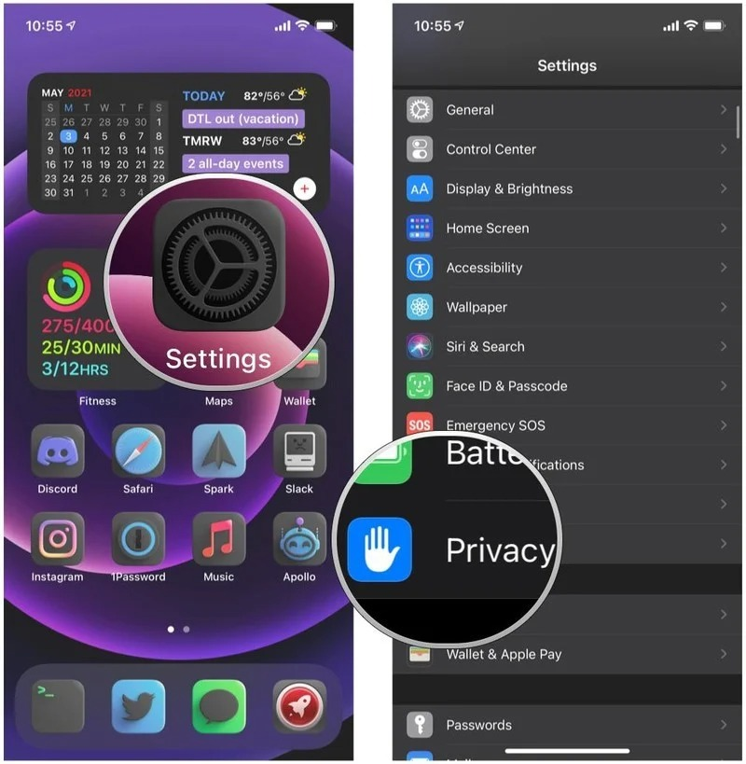
Bước 4: Bật công tắc nằm bên cạnh tùy chọn Allow Apps to Request to Track (Cho phép ứng dụng yêu cầu theo dõi).
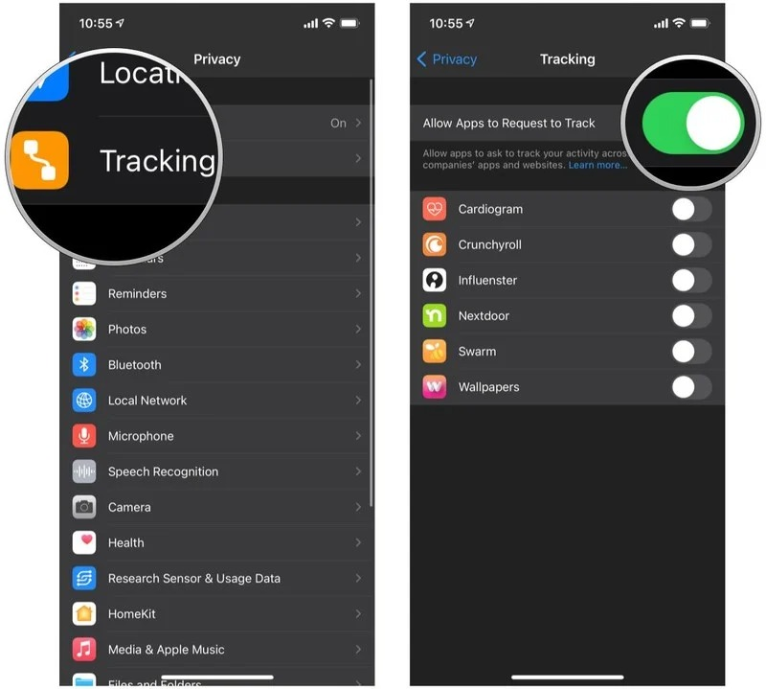
Sau khi bật App Tracking Transparency, các ứng dụng sẽ hiển thị hộp thoại hỏi bạn có muốn cho nó theo dõi bạn hay không ở lần khởi chạy tiếp theo.
Ca Tiếu/Bành Lê
https://www.iphonehacks.com/2021/05/96-iphone-users-disabled-app-tracking-us.html

